МИНИСТЕРСТВО ОБРАЗОВАНИЯ И НАУКИ РЕСПУБЛИКИ ДАГЕСТАН

МКОУ "Акайталинская средняя общеобразовательная школа"

Классный час о смирении и правдивости "Хамелеон какого цвета?"

9класс

Классный руководитель: Бациков Абдула

Шарабудинович

Акайтала

25.09 2017г.

Классный час о смирении и правдивости "Хамелеон какого цвета?"

**Оформление (**цитаты по теме):

“Ложь ...приносит всегда вред в окончательном результате”

Н.Г. Чернышевский.

“Живи по правде — вот самая лучшая проповедь”

М. Сервантес.

“Правда — воздух, без которого дышать нельзя”

И.С. Тургенев.

**Цель:**Показать качества двуличного человека; развивать у учащихся стремление к осмыслению себя, своих поступков и поведения; формировать нравственные качества личности, ответственность и порядочность.

К классный час проводится в форме игры.

**Ход игры**

В ходе игры учащимся нужно даю возможность убедиться в том, что собственная многоликость — это не повод для того, чтобы переживать и страдать. Главное, знать причины собственной многоликости и что за ней стоит. И это важно в большей степени не для самого семиклассника, а для классного руководителя, которому необходимо вести воспитательную работу с семьей, самим учеником и сверстниками и друзьями.

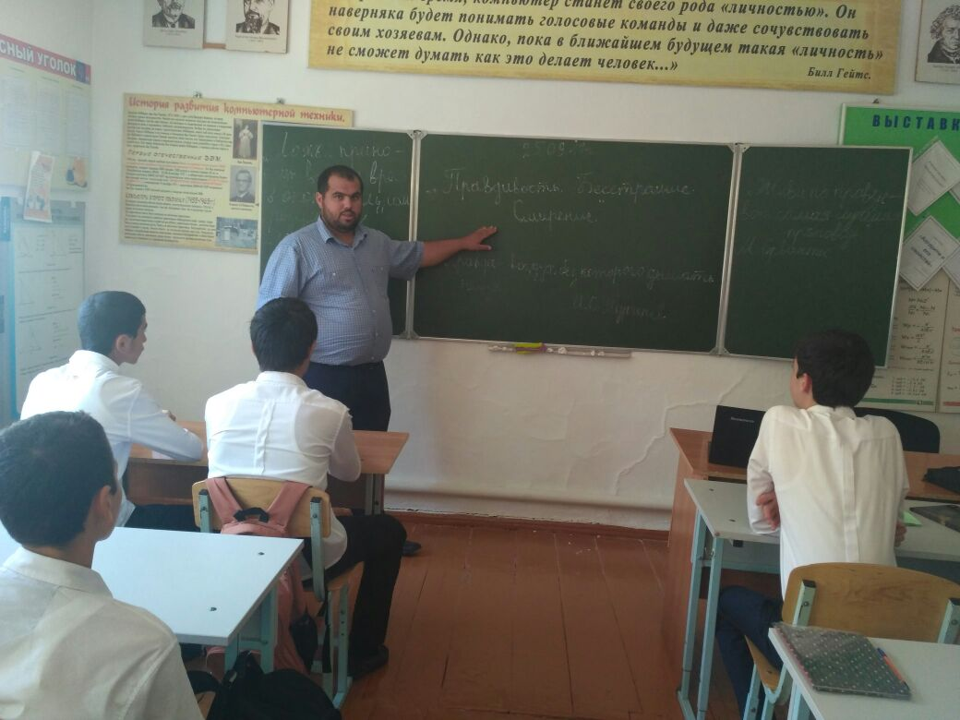

**Задание I.**Учащимся раздаются листочки бумаги, на которых они должны продолжить фразы, которые они уже писали, выполняя анкету для учителя.

1. В классе я —
2. Дома я —
3. Среди друзей я —

На карточках, на которых ребята написали предложения, свое имя писать не нужно. Затем все карточки перемешиваются и складываются в коробку. Классный руководитель вытягивает карточку, К зачитывает ответы и дает учащимся право определить, о ком идет речь. Если ребята угадывают правильно, но по какой-то причине ученик не хочет это признавать, он может это не делать. Но, как правило, ученики седьмого класса с удовольствием играют в эти игры и не отказываются от написанного текста на их карточках.

**Учитель:**Мы часто говорим, что мир держится на справедливости и правде.

Честность и правдивость — слова, которые очень близко стоят к слову “честь”.

Что же такое честность и правдивость?

Честность — честное поведение, честное отношение к кому-то или чему-то. Честность — нравственное качество личности, выражающееся в верности долгу и своим   убеждениям, в умении добросовестно относиться к порученному делу.

Правдивость — склонность говорить, высказывать правду. Правдивость — положительное моральное качество, выражающееся в том, что слова человека соответствуют его мыслям, чувствам и не расходятся с делом. Иначе говоря:

**Честность**— это соответствие дела данным обещаниям.

**Правдивость —**это соответствие слов делам. Давайте послушаем одну историю.

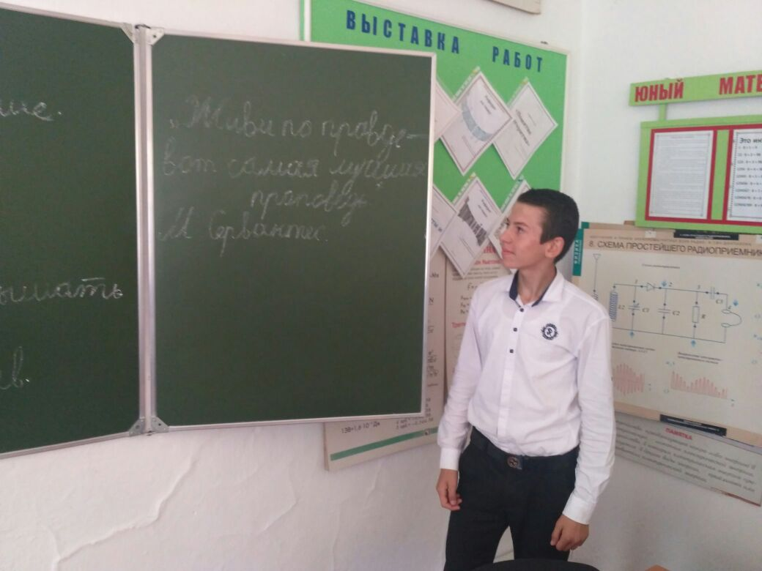

**Вот история:**

“… Пошли три мальчика в лес. В лесу грибы, ягоды, птицы. Загулялись мальчики. Не заметили, как день прошел. Идут домой — боятся: Попадет нам дома!

Вот остановились они на дороге и думают, что лучше: соврать или правду сказать?

Я скажу, — говорит первый, — будто на меня волк напал в лесу. Испугается отец и не будет ругаться.

— Я скажу, — говорит второй, — что дедушку встретил. Обрадуется мама и не будет ругаться.

А я правду скажу, — говорит третий. — Правду всегда легче говорить, потому что она правда и придумывать ничего не надо. Вот разошлись все по домам. Только сказал первый мальчик отцу про волка — глядь, лесной сторож: идет.

Нет, говорит, — в этих местах волка.

Рассердился отец. За первую вину рассердился, а за ложь — вдвое. Второй мальчик про деда рассказал. А тут дед в гости идет. Узнала мама правду. За первую вину рассердилась, а за ложь — вдвое. А третий мальчик как пришел, так с порога во всем и сознался. Поворчала на него тетка, да и простила.

**Учитель:**Ребята, в чем суть этого рассказа?

**Ученик:**Ложь обычно все равно будет известна и принесет большие неприятности.

**Ученица:**Еще этот рассказ показывает, как по-разному относятся люди к правдивости.

**Учитель**: Честность, правдивость, скромность всегда были и останутся самым большим богатством человека. Никогда не ври ни отцу, ни матери, ни друзьям, ни знакомым, и незнакомым не ври. Вранье приносит огромный вред, начиная с того, что спрятал дневник с плохой отметкой.

Есть ребята, которые боятся говорить правду. Они думают: “Скажу правду — потеряю друга, конец дружбе”. Но жизнь опровергает это. Дружба на лжи никогда не держалась, совсем наоборот. Многие ребята правильно понимают критику.

Ложь чаще всего присуща людям самолюбивым, но слабым и ограниченным. О том, умен ли человек, можно судить по тому, насколько он правдив. Солгать — в любом случае низко и глупо.

— Я надеюсь, что вы так не поступаете. Ведь честность и правдивость являются нравственными важнейшими качествами человека. По этим качествам вас и окружающие оценивают. Лев Николаевич Толстой сказал:

“Не думай, что говорить и делать правду нужно только в делах важных. Говорить и делать правду нужно всегда, даже в самых пустых делах не позволять себе лжи. Не то важно, что большое или малое зло произойдет от твоей неправды, а то дорого, чтобы самого себя никогда не осквернять ложью”.

Пусть ваша жизненная дорога пройдет под девизом правдивости и честности.

